DEZVOLTAREA RAFINAMENTELOR DE INTERPRETARE A MESAJELOR NATURII SI UNIVERSULUI

Mesajele naturii si ale universului se produc si se complexifică prin concatenarea feedback-urilor de gradul 1 cu conținut asociat de tip semantic.
Concatenarea feedback-urilor
La nivelul 2 de complexitate feedback-urile se pot opera prin concatenare, adică prin punerea in comun a nodurilor cu același conținut, sau prin punerea în comun a vectorilor cu aceeași orientare și cu noduri comune.
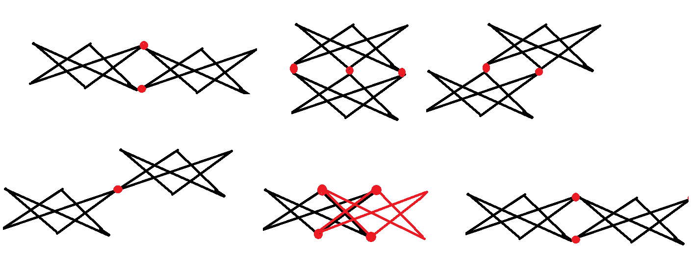
Fig. 1 modele de concatenare
Fiecare dintre aceste modele de concatenare respectă aceleași reguli semantice ca și feedback-urile simple. De exemplu concatenarea pe un nod cu conținut semantic va lucra conform următoarei scheme:
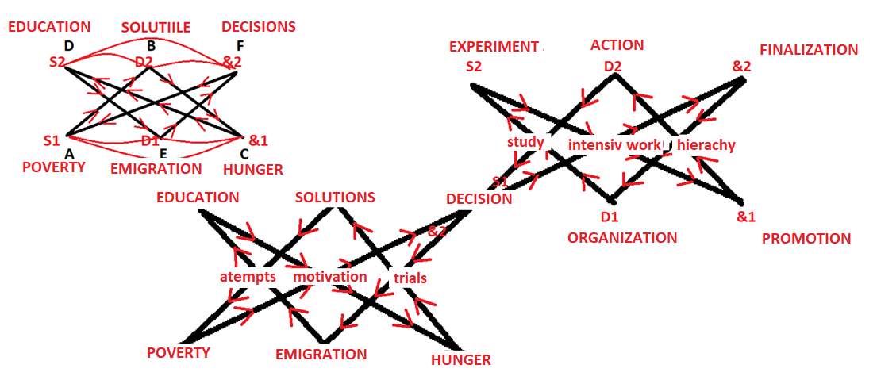
Fig. 2 Drumuri inițiatice
Cu alte cuvinte descoperim un drum inițiatic de viață ce poate fi urmărit pe pași :
Sărăcia=>motivarea=>hotărâre=>munca intensă=>finalizarea=>ierarhizare=> organizare=>studiu=>experimentare=>munca intensă=>promovare=>ierarhizare =>acțiune=>studiu=>hotărâre=>încercări => emigrarea (decizie de a emigra sau nu)=>tentative=>educaţie(sursa)=>motivarea=>foamea (cazul tinerilor cu studii înafara pe care nu-i dorește un regim tiranic)=>încercări=>soluții=>tentative=>sărăcia=> motivarea=>hotărârea
Toate schemele cu feedback-uri concatenate dau astfel de drumuri inițiatice ce pot fi urmărite cu ajutorul săgeților:
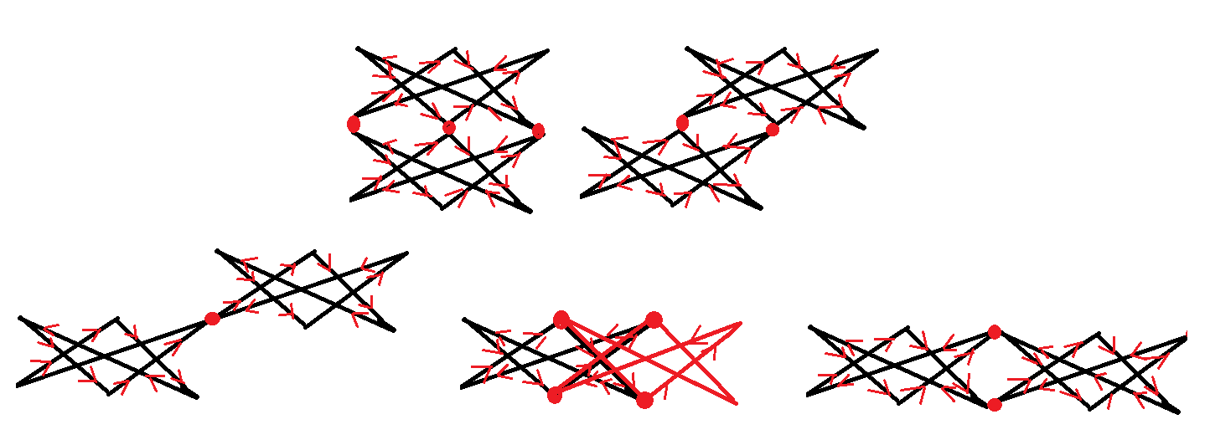
Fig. 3 alcătuirea de scheme logice semantice
O remarcă extrem de interesantă este următoarea: există un număr finit de scheme logice ce depinde de modelele de concatenare folosite. Acestea se combină ca un puzzle alcătuind totdeauna texte cu sens logic. Acest fapt ne permite să înțelegem cu ajutorul tehnologiilor IT mesajele tuturor ființelor din univers. Dacă se dovedește existența feedbackurilor și la obiectele nevii vom putea înțelege mesajele universului neviu.
O a doua remarcă extrem de interesantă este următoarea: dacă luăm linia inferioară al unui feedback și cea superioară a feedback-ului cu care s-a concatenat pe două nivele suprapuse, vom obține un alt feedback cu sens. Aceasta ne dovedește că poți ajunge la aceleași rezultate prin proceduri diferite.
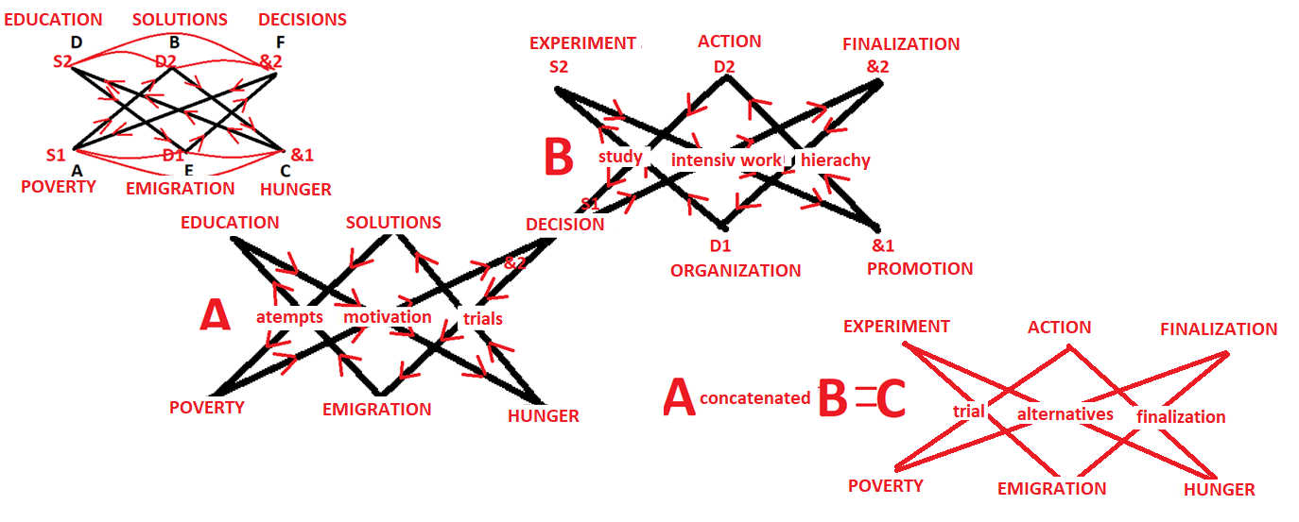
Fig.4 Rezultatul concatenării feedback-urilor
Am dat aceasta situație tristă dar curentă in mare parte din lumea noastră ca un avertisment. Dacă nu vom proiecta și nu vom utiliza inteligența artificială pentru a ridica si dezvolta inteligența umană, precum și sensibilitatea, înțelepciunea, cooperarea, bunătatea și alte calități; daca nu vom lupta pentru a avea o planetă fericită, atunci vor pieri. Worldmeter ne arată că anual se mărește declinul cu sfârșit sigur. Soluția este emanciparea umană, acesta se poate produce prin schimbarea modelului de gândire al oamenilor și prin realizarea unei rețele profesioniste care să poată realiza saltul. Vom auzi că suntem prea mulți pe planetă si că aceasta nu ne poate hrăni. Vom auzi că in curând nu vor mai fi locuri de munca datorita proliferării roboților și că nu sunt bani pentru oameni. Daca oamenii ce vor rămâne fără locuri de munca vor fi reprofesionalizați către ajutarea mediului natural să se recupereze și către ajutarea aproapelui lor, uriașa cantitate de bani speculativi ce sunt toxici la acest moment își va găsi un rost. Noile profesii ce nu vor mai fi productive vor fi pe societatea bazata pe cunoaștere

Feedback-urile de grad 2
Feedback-urile de gradul 2 se datorează posibilităților de împachetare a feedback-urilor de gradul 1 in pachete de cate 6 feedback-uri (Litere cu sublitere), care la rândul lor se vor împacheta în pachete de 4 litere cu același model de organizare. Acest model de lucru ne conduce la o remarcabilă proprietate care spune că există un izomorfism structural între nivele, adică proprietățile se repetă pe nivele diferite de realitate, dar cu alt conținut și cu alta granulație.
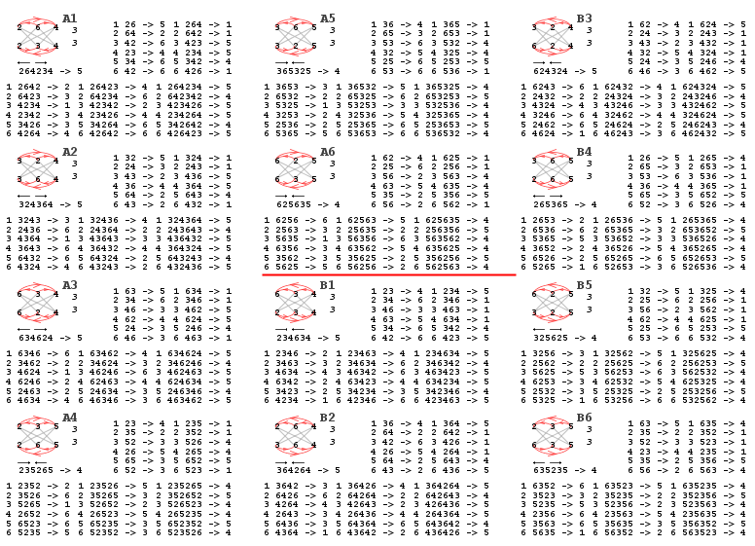
Fig. 5 pachete de feedback-uri
Privit din altă perspectivă universul folosește același limbaj dar cu alt nivel de complexitate (ca și noi în limbaj uman).

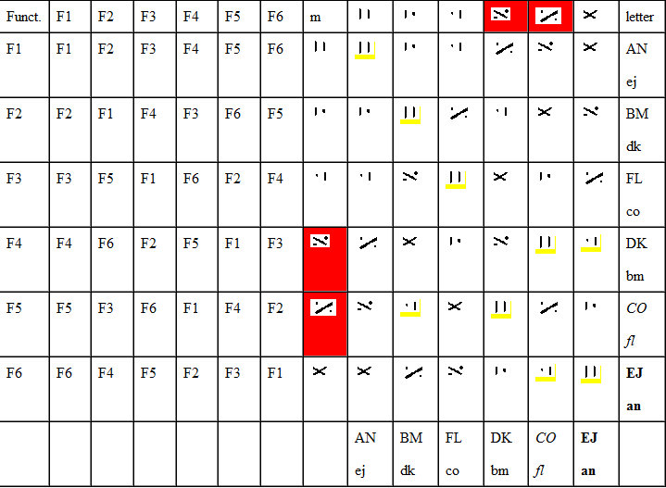
Fig. 6 izomorfismul structural
În cazul de fata F1, F2, F3, F4, F5, F6 sunt automorfismele dreptei proiective
Semnele pictografice din tabelul de mai sus si de mai jos reprezintă împachetări si mai complexe ale unor litere compuse din sublitere.
Simbolistica atașată arată ca la capetele unui segment există același conținut, iar punctele izolate au conținuturi diferite.

❍ |  |  |  |  |  |  |  |  |  |  |  |  |  |  | letter
 |  |  |  |  |  |  |  |  |  |  |  |  |  |  | ANej
 |  |  |  |  |  |  |  |  |  |  |  |  |  |  | BMdk
 |  |  |  |  |  |  |  |  |  |  |  |  |  |  | COfl
 |  |  |  |  |  |  |  |  |  |  |  |  |  |  | EJan
 |  |  |  |  |  |  |  |  |  |  |  |  |  |  | FLco
 |  |  |  |  |  |  |  |  |  |  |  |  |  |  | DKbm
 |  |  |  |  |  |  |  |  |  |  |  |  |  |  | GQhp
 |  |  |  |  |  |  |  |  |  |  |  |  |  |  | HPgq
 |  |  |  |  |  |  |  |  |  |  |  |  |  |  | IRir
 |  |  |  |  |  |  |  |  |  |  |  |  |  |  | TVtv
 |  |  |  |  |  |  |  |  |  |  |  |  |  |  | UXux
 |  |  |  |  |  |  |  |  |  |  |  |  |  |  | SWsw
 |  | IVb |  |  | IVA |  |  | IIIA
 | AN  ej | BM  dk | CO  fl | EJ  an | FL  co | DK  bm | GQ  hp | HP  gq | IR  ir | TV  tv | UX  ux | SW  sw | YZ  yz | @  &

Fig.7 tabelul de compunere al pachetelor de pachete de automorfisme ale dreptei proiective

Fractalizarea hexagoanelor sustenabile
Nivelul 2 al artei de a gândi cere un nivel înalt de competențe și nu este accesibil decât specialiștilor. Însă rezultatele a acestui mod de a privi lucrurile sunt remarcabile și aplicabile pe multe domenii la nivelul rezolvării crizelor sau a explorării universului viu, sau poate chiar neviu.
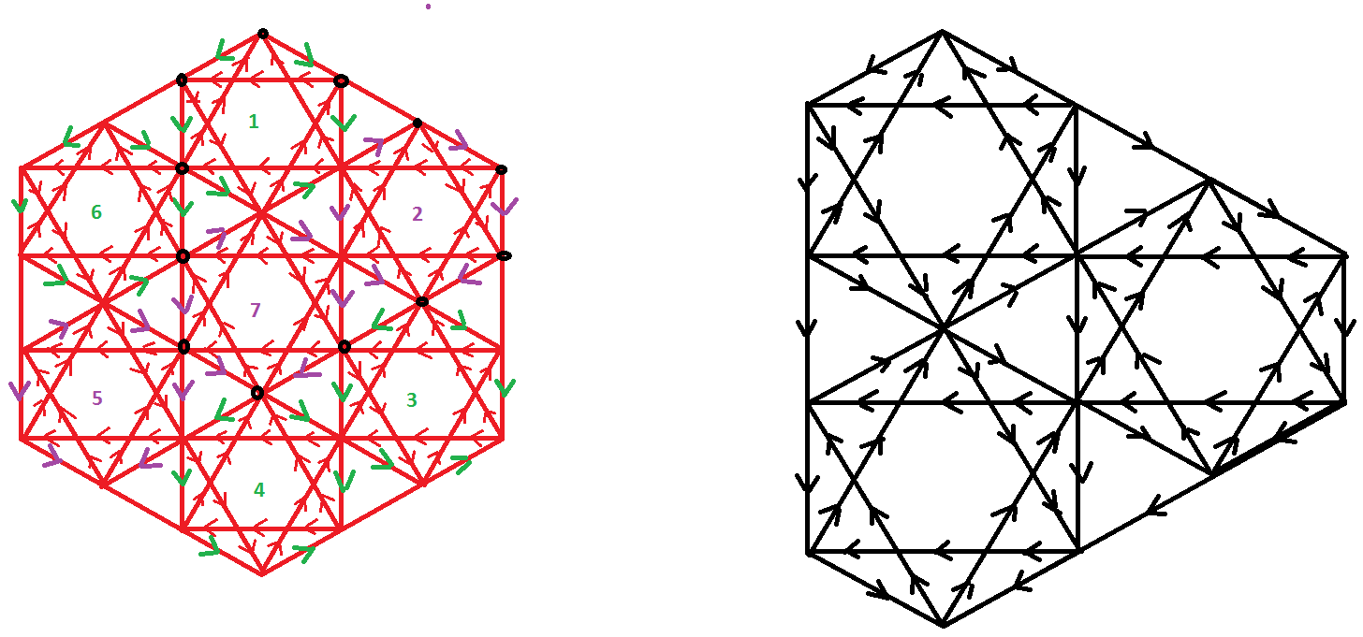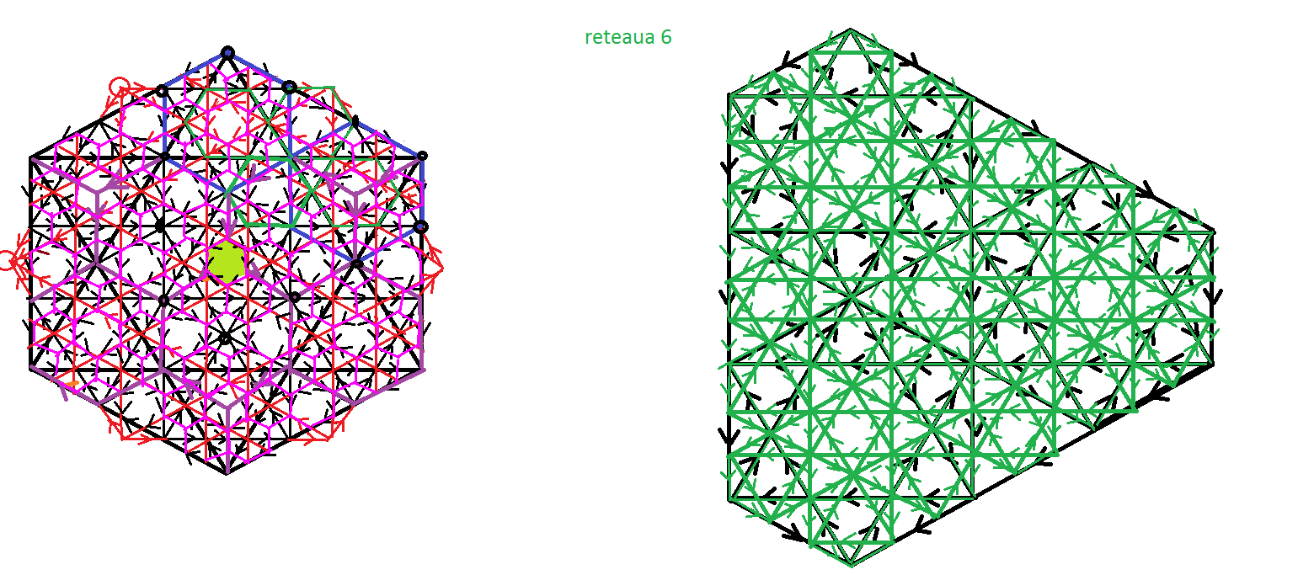
Fig 8 fractalizarea și nivele de fractalizare
Descoperim un sistem poate mai complex decât un computer dar care va avea o interfață foarte prietenoasă. Aici sunt menționate doar o parte din mijloacele de a crea un sistem funcțional capabil să ne ajute să trecem cu bine peste cea mai grea perioada din istoria umanității și a planetei. Restul va fi deschis doar după ce se va crea rețeaua profesionista ai căror algoritmi suport IT sunt deja descoperiți. Sistemul însă cere eforturi mari, iar noi suntem încă puțini.
Așteptăm ajutorul altor grupuri și sprijinul celor cărora le pasă
Introducerea in masa de oameni a logicilor trivalente, tetravalente, pentavalente, hexavalente si septavalente, echivalează cu introducerea si antrenarea unui nou sistem de gândire. Acest salt se poate face numai cu ajutorul rețelei profesioniștilor din mai multe motive: diversitatea modelelor profesionale; diversitatea structurilor paternurilor actuale si a șabloanelor joburilor de la servici; monotonia informațiilor la care sunt expuși; cererea sistemelor de comanda control către același tip pe servicii, neîncrederea in ce este nou si virtual dificil.
Deschiderea curiozitatii si a dorintzei de cunoastere pe care o au copiii mici, dar s-a pierdul oamenii adulti este posibilaa prin preluarea unor noi logici. Acestea vor putea fi antrenate cu ajutorul unor jocuri pe calculator si prin observarea naturii. Aceste doua activităţi vor înlocui plictiseala cu cooperarea in familie pentru găsirea soluțiilor optime la o situație problemă. Integrarea acestor logici prin softuri dedicate in viața zilnică va putea cerea condițiile inițiale ale unui salt calitativ in evoluție. Integrarea ulterioară in gândirea ştiinţifică va îmbunătăți realitatea si va contribui la găsirea de soluții pentru înțelegerea problemelor si găsirea soluțiilor

